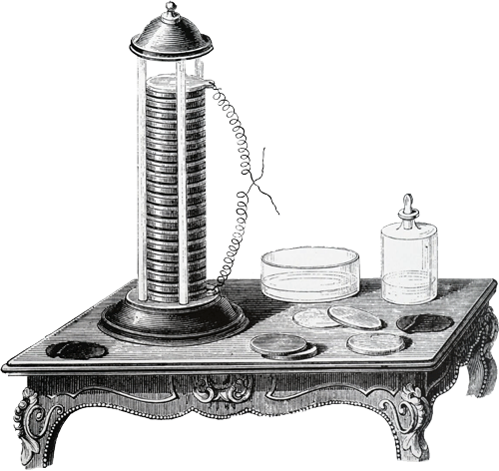
a
b
+
−
图 10-41 由银片、锌片和浸湿的布叠合而成的伏打电堆

第五节
闭合电路欧姆定律、电源电动势及内阻
为了能在导体两端间维持一个稳定的电势差以产生稳定的电流，科学家探寻了很长时间。直到 1800 年，意大利物理学家伏打（A. Volta，1745—1827）发明了伏打电池才出现突破。如图 10-41 所示，许多伏打电池依次叠放起来成为很高的一摞，被称为伏打电堆。为了纪念伏打在电学中的贡献，把电压的单位命名为伏特。其实，我们用一个水果、一片锌片和一片铜片即可以制作一个电池。
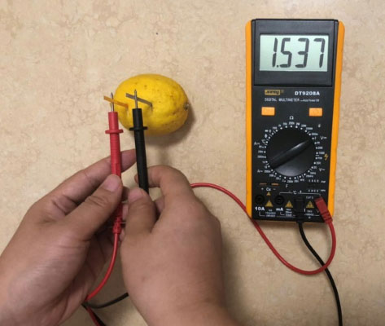
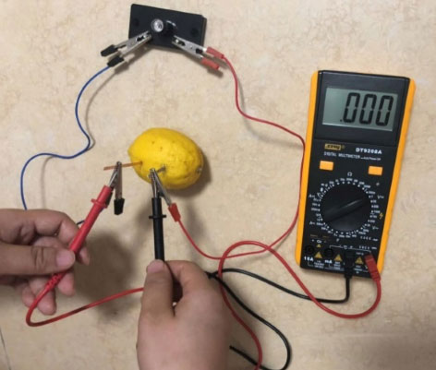
（a）
（b）
图 10-42 用多用电表测量水果电池两端的电压
自
主
活
动
电压，如图 10-42（a）所示。再将一个标有“1.5 V，0.3 A”的小灯与它连接构成回路，小灯是否会被点亮呢？
如图 10-42（b）所示，出乎意料的是小灯不仅没有发光，而且此时再测量电池两端的电压，电压几乎全部“消失”了！若再取走小灯，水果电池的两端电压又会恢复。
制作一个水果电池，试着能否点亮小灯泡。首先，将一片锌片和一片铜片插入柠檬中，柠檬与锌片、铜片构成了一节化学电池。随后用多用电表测量这节电池两端的

要弄清水果电池两端电压“消失”的原因，我们需要对电路的知识有更多的了解。
我们把由电源、用电器和导线等组成的完整回路叫做闭合电路或者全电路。闭合电路可以分成两部分，其中电源外部的电路叫做外电路，电源内部的电路叫做内电路。电流在内、外电路中流动均会受到阻碍作用。外电路对电流的阻碍作用叫做外电阻，用 R 表示；内电路对电流的阻碍作用叫做内电阻（internal resistance），简称内阻，用 r 表示。
外电路两端的电压，称为外电压（U _{外}），也叫做端电压，它是电源正负极两端的电压；内电路两端的电压，称为内电压（U _{内}）。闭合电路中内、外电压之间存在什么关系？

闭合电路中电流与电源电动势之间存在什么关系？
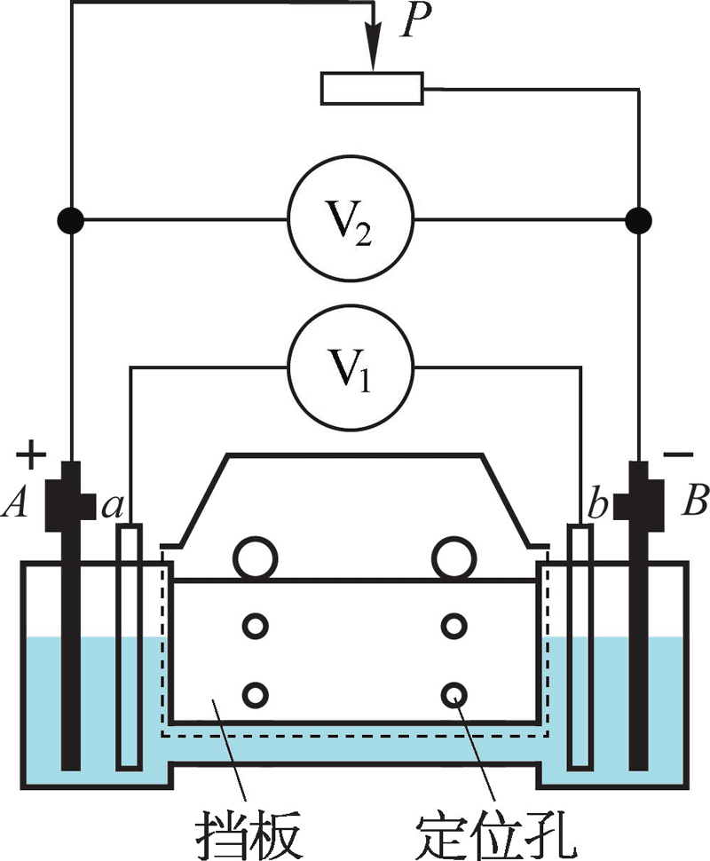
如图 10-43 所示为探究外电压、内电压间关系的仪器——可调高内阻电池。这种电池的正、负极板（A、B）为二氧化铅及铅，电解液为稀硫酸。与一般的铅蓄电池相比，它的内阻是可以调节的。只要降低或者提升电池两极之间的液面高度，电源的内阻便会增大或减小。外电路接有滑动变阻器，可以方便地改变外电阻的大小。位于两个电极内侧的探针 a、b 与电压表 V₁ 相连，测量内电压；电源的两极 A、B 与电压表 V₂ 相连，测量外电压。实验时改变正、负极板间液面高低、调节滑动变阻器，从而改变内、外电阻阻值，记录相应的内、外电压 U _{内}、U _{外}。
图 10-43 可调高内阻电池
由实验数据可以证明，当内电阻不变，外电阻阻值增大时，外电压增大，内电压减小；当外电阻不变，内电阻阻值增大时，内电压增大，外电压减小。内、外电压之和为恒量，这一恒量称为电源电动势（electromotive force），通常用符号 E 表示，单位为伏特（V）。
E = U _{内} + U _{外}

闭合电路中电流与电源电动势之间存在什么关系？
在闭合电路中，若外电路用电器为纯电阻，阻值为 R，回路中电流为 I，电源内阻为 r，则根据 E = U _{外} + U _{内}，又 U _{外} = IR，U _{内} = Ir，因此
I = $\frac{E}{R + r}$
即在闭合电路中电流与电源电动势成正比，与内、外电阻的阻值之和成反比，这个结论叫做闭合电路欧姆定律（Ohm law of closed circuit）。相应的，初中学习的欧姆定律称为部分电路欧姆定律。

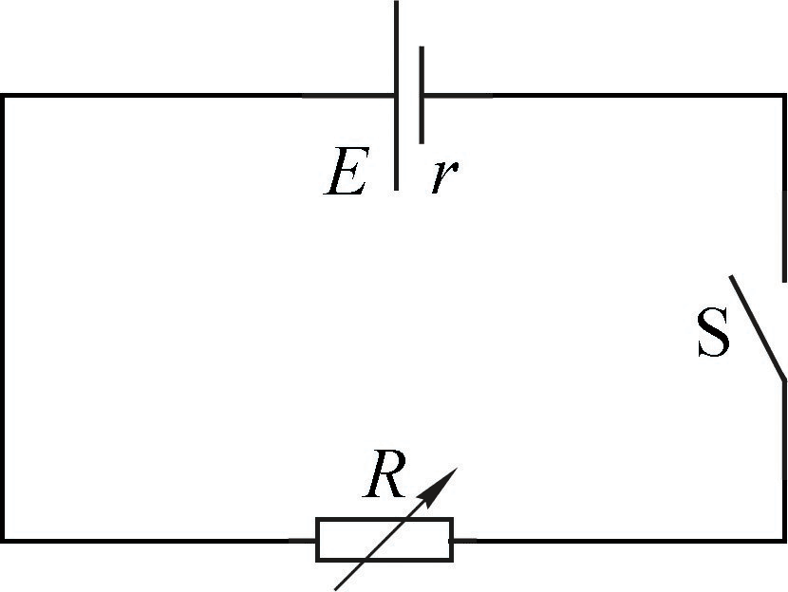
示例 在如图 10-44 所示的电路中，电源电动势 E = 9 V，内阻 r = 2 Ω，外电阻 R 为可变电阻箱。闭合开关，若电阻 R 分别调节到 R₁ = 2 Ω、R₂ = 10 Ω、R₃ = 400 Ω，求回路中的电流及外电压。
图 10-44 外电阻可调的闭合电路
分析：根据闭合电路欧姆定律可以求出电路中的电流，再对外电路根据部分电路欧姆定律求出外电压。
解：根据闭合电路欧姆定律 I = $\frac{E}{R + r}$ 及 U _{外} = IR 分别得到三种情况下回路中的电流及外电压。
当电阻 R 调节到 R₁ 时，回路中电流 I₁ 及外电压 U_{外 1} 有
I₁ = $\frac{E}{R1 + r}$ = $\frac{9}{2 + 2}$A = 2.25 A，U_{外 1} = I₁R₁ = 2.25×2 V = 4.5 V
当电阻 R 调节到 R₂ 时，回路中电流 I₂ 及外电压 U_{外} 2 有
I₂ = $\frac{E}{R2 + r}$ = $\frac{9}{10 + 2}$A = 0.75 A，U_{外 2} = I₂R₂ = 0.75×10 V = 7.5 V
当电阻 R 调节到 R₃ 时，回路中电流 I₃ 及外电压 U_{外 3} 有
I₃ = $\frac{E}{R3 + r}$ = $\frac{9}{400 + 2}$A = 0.022 A，U_{外 3} = I₃R₃ = 0.022×400 V = 8.8 V

一个固定的闭合电路，由于电源电动势 E 和内阻 r 均不变，根据闭合电路欧姆定律 I = $\frac{E}{R + r}$，可以看出：当外电阻 R 增大后，电流 I 会减小，内电压 U _{内} = Ir 也会减小，外电压 U _{外} 增大了；反之，当外电阻 R 减小时，外电压 U _{外} 也会减小。
对于外电路断开和短路两种特殊的情况，同样可以根据闭合电路欧姆定律进行分析。
1．当外电路断开时，外电阻阻值可视为无穷大，此时电流 I 变为零，内电压U _{内} = Ir 也为零，此时外电压在数值上等于电源电动势。因此，用电压表直接测量电源两端电压，就可得出电源电动势的近似值。
2．当外电路短路时，外电阻阻值 R 接近零，此时外电压 U _{外} = IR 也接近于零，回路中电流称为短路电流 I _{短} = $\frac{E}{r}$。通常电池内阻较小，一旦发生短路，电路中电流很大，极易损坏电源，甚至发生火灾。因此要防止发生短路。
大家谈
根据以上学习的内容，请讨论并回答在之前的自主活动中水果电池两端电压“消失”的原因。

电源为什么能在闭合回路中产生持续电流？
电流是由于大量的自由电荷定向移动而产生的。在金属导体中，能够自由移动的电荷是自由电子。由于它们带负电荷，电子向某一方向的定向移动相当于正电荷向相反方向的定向移动。为了方便，下面我们仍以正电荷为例讨论。
如图 10 – 45 所示，由于电源正、负极总保持一定数量的正、负电荷，所以，电源正极的电势高于电源负极。在外电路，正电荷在静电力的作用下由电源正极流向负极；在电源内部，正电荷所受的静电力阻碍它继续向正极移动。因此，在电源内部要使正电荷向正极移动，就一定要有“非静电力”作用于电荷才行。在干电池中，非静电力是化学作用；在发电机中，非静电力是电磁作用。电源把正电荷从负极搬运到正极的过程中，非静电力在做功，使电荷的电势能增加。干电池使化学能转化为电势能；发电机使机械能转化为电势能。所以，从能量转化的角度看，电源是通过非静电力做功把其他形式的能转化为电势能的装置。
F_{非}
F_{静}
正极
负极
电源
I
I
图 10-45 电源内存在非静电力
综上所述，电源之所以能维持电路中稳定的电流，是因为它有能力不断地把来到负极的正电荷经过电源内部搬运到正极去。在不同的电源中，把单位正电荷在电源内部从负极搬运到正极的过程中，非静电力做功的本领不同。电动势就是描述电源这种特性的物理量，数值上等于非静电力把 1 C 的正电荷在电源内从负极搬运到正极所做的功。电动势由电源内部非静电力的特性决定，跟外电路无关。
STSE
电池从发明至今已经有 200 余年的历史。这一期间，一代代电池的更替和发展都在很大程度上改变着人类的生活。
1800 年，伏打正式宣布“伏打电堆”的诞生，这令持续产生电流成为可能，为科学家们从对静电的研究转入对电流的研究创造了条件。1836 年，英国人丹尼尔对“伏打电堆”作了改良，用稀硫酸作为电解液制造了一种能保持稳定电流的“锌铜电池”。1860 年，法国的普朗泰发明了一种在电压下降后能再次充电的铅蓄电池。1887 年，英国的赫勒森发明了干电池。1909 年，爱迪生成功研制出了性能良好、可反复充放电的镍铁电池。直至今日，干电池的种类已经有 100 多种，包含常见的锌锰电池和碳锌电池等。
常见的干电池大多数为锌锰电池和碱锰电池，其中含有汞等有毒重金属。废电池无论在大气中还是深埋在地下，其重金属成分都会随渗液溢出，造成地下水和土壤的

污染，日积月累会严重危害人类健康。因此，我们使用过的干电池不能随手丢弃，应进行分类回收。
近年来，我国在开发新能源方面发展迅速。锂电池由于具有较高的能量及更具环保性，已经开始全面取代传统的铅酸、镍氢和镍镉电池，成为目前重要的储能元件。
我国具有丰富的锂资源和完善的锂电池产业链，已成为全球最大的锂电池制造国，年产量超过全球年总产量的一半。随着新能源汽车对动力锂电池的需求不断提升，我国的锂电池产业将不断发展扩大。
问题 思考
与

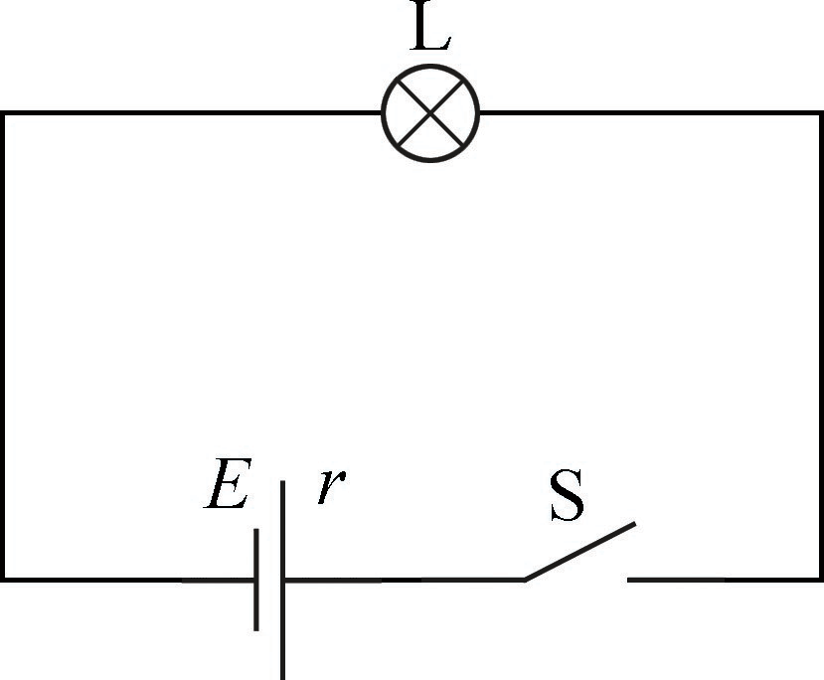
- 如图 10-46 所示，电源电动势为 1.5 V，内阻为 0.3 Ω，小灯泡电阻为 1.2 Ω。则：
图 10-46
（1）当开关闭合后，电路中电流和小灯泡两端的电压各为多少？
（2）简述闭合电路中电流做功与能量转化的情况。
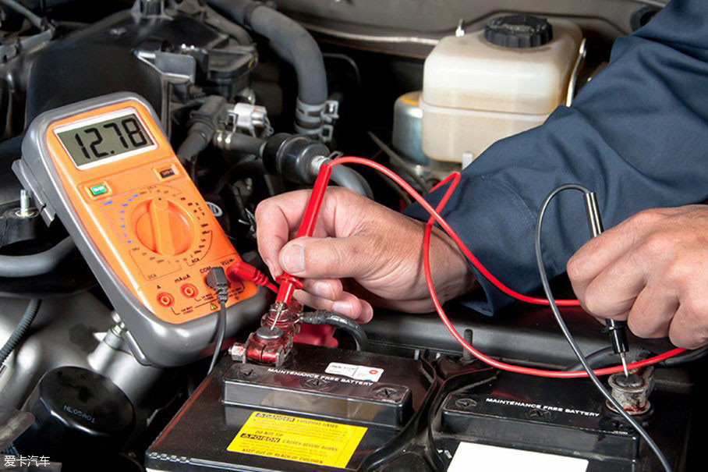
- 汽车电瓶是一种蓄电池，电源电动势为 13 V 左右。启动时外电压不低于 11 V 即算正常，低于此电压就可能造成汽车启动困难。如图 10-47 所示，测量得到一汽车蓄电池的电源电动势为 12.78 V。某同学通过查阅资料得知该汽车启动时，电瓶正、负极间的电压为 11.2 V，电流为 200 A，则该汽车电瓶的内阻为多大？
图 10-47
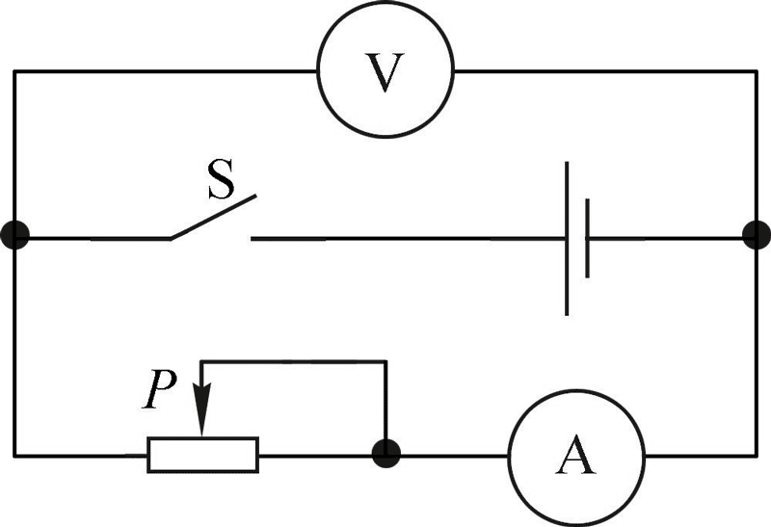
- 有一蓄电池，当从负极向正极移动 1 C 电荷时，非静电力做功 2 J，该蓄电池的电动势是多少？用此蓄电池给一个小灯泡供电，供电电流是 0.2 A，若供电 10 min，非静电力做多少功？
图 10-48
- 在初中阶段，往往认为电源供给电路的电压是不变的。试对此作出评论，并指出在什么情况下这种看法近似正确。
- 在如图 10-48 所示的电路中，闭合开关，将滑动变阻器触头 P 向左移动，判断电流表、电压表的示数分别如何变化？简述判断过程。

本节编写思路
本节通过一系列活动及案例，引导学生发现电源的内部特征及闭合电路欧姆定律，本节课共分为三个层次：
1．通过自主活动，打破原来学生认为电池两端电压不变的错误认识，结合可调高内阻电池的实验演示“不论闭合电路的外电阻和内电阻如何变化，电源内外电压之和不变”，从实验角度为学习闭合电路欧姆定律打下基础。
2．推导得出闭合电路欧姆定律，并结合实例分析，形成对闭合电路中外电压随外电阻的变化规律的认识，最后为自主活动答疑释惑。
3．通过对电源能够持续产生电流原因的介绍，了解闭合电路中尤其是电源内部能量转化关系，从能量转化的角度进一步理解闭合电路欧姆定律，加强能量观念的教学。

正文解读
1800 年，伏打用很多对圆形铜片锌片相间叠放在一起，中间放上盐水浸湿的麻片布，便在金属两端产生较稳定的电压，后人称之为伏打电堆。
本节内容从历史出发，其目的是让学生了解伏打电堆使人们第一次获得了比较强且稳定持续的电流、为科学家们从对静电的研究转入对“动”电的研究创造了条件。同时也开启学生对电源特征及闭合电路欧姆定律的学习。

“自主活动”中使用的水果电池是常见的原电池，通过实验会发现它具有电动势却无法点亮小灯。通过对本节闭合电路欧姆定律的学习，可最终解释这一现象。这一前后呼应的过裎不仅可以使所学内容联系实际，体现物理源于生活，更能逐渐形成学生探索自然的内在动力。

本节以实验结论为基础，推导出闭合电路欧姆定律。
在进行实验时，应引导学生观察内、外电阻变化时内、外电压的变化情况。在了解内、外电阻改变时，内、外电压一增一减的结果后，可进一步使用可调高内阻电池定量研究内、外电压变化情况。这一突验过程有助于培养分析数据、发现特点、形成结论的能力。
在使用可调高内阻电池时，因为其不完全封闭，且内部使用稀硫酸，因此需注意安全，并按照说明书要求充电及保存，确保实验效果。

此处设置“大家谈”的目的是希望学生能够利用外电阻变化时外电压和内电压的变化规律，举一反三，了解内电阻不同时，内、外电压的情况，从而解释水果电池不能点亮小灯的原因。
在教学时，还可以引入“为什么水果电池不能点亮小灯，但却可以使电子时钟长时间工作”“为什么干电池用久后，其电动势没有明显变化但无法使电器正常工作”“为什么新旧电池不能混合使用”等实际问题，使学生加深对闭合电路欧姆定律的了解，也能将所学知识结合生活实际，学以致用。

教学这部分内容时，可根据学生的学习程度，从能量转化与守恒角度推导闭合电路欧姆定律。电流流过外电路以及内电阻时，电流做功，电能转化为其他形式的能量，电源内部非静电力做功使其他形式的能量转化为电能，两者相等，即 W_{电} = （U_{外} + U_{内}）·It = W_{非} = EIt。由此可提升学生的能量观念。

通过对电池发展历史的阅读，学生可以了解到科学家对供电装置性能提升的不断追求，知道科学·技术·社会·环境存在相互联系。
该部分内容可以让学生阅读后在课堂交流感想，相互启发，引导学生了解尽管科学与技术存在很大差别，但是两者却在不断发生相互作用，使学生认识到人类在保护环境和促进可持续发展方面的责任。

问题与思考解读
1．参考解答：（1）根据闭合电路欧姆定律，可知 I = $\frac{E}{R + r}$ = $\frac{1.5}{1.2 + 0.3}$A = 1 A，U_{L} = IR_{L} =（1 × 1.2）V = 1.2 V。
（2）在小灯上电流做功，电能转化为光能和内能；在电池内部非静电力做功，化学能转化为电能，同时电流也做功，电能转化为内能。
命题意图：通过应用闭合电路欧姆定律解决简单问题，培养学生的物理观念。
主要素养与水平：能量观念（Ⅱ）；模型建构（Ⅱ）；科学推理（Ⅱ）。

2．参考解答：根据闭合电路欧姆定律 U_{外} = E − Ir = 11.2 V，则内阻为 r = $\frac{E − U外}{I}$= $\frac{12.78 − 11.2}{200}$Ω = 7.9 × 10⁻³ Ω。
命题意图：通过解决实际问题，培养学生的建模能力。
主要素养与水平：模型建构（Ⅱ）；科学推理（Ⅱ）。

3．参考解答：E = $\frac{W非}{q}$= $\frac{2}{1}$V= 2 V，W = EIt = 2 × 0.2 × 10 × 60 J = 240 J
命题意图：了解电源电动势的定义及闭合电路中能量转化的过程。
主要素养与水平：能量观念（Ⅱ）；模型建构（Ⅰ）；科学推理（Ⅱ）。

4．参考解答：电源供给电路的电压会随着电路中电阻阻值的变化而变化。当外电路电阻较大，内电路电阻较小的时候可以近似正确。
命题意图：辨析外电压及电源电动势的不同。
主要素养与水平：模型建构（Ⅱ）；科学推理（Ⅱ）；科学论证（Ⅱ）。

5．参考解答：触头 P 向左滑动，阻值变小，根据闭合电路欧姆定律，电路中电流变大，即电流表的示数变大；电流变大，则内电压变大，由于内外电压之和等于电动势，所以外电压变小，即电压表的示数变小。
命题意图：了解电路动态变化的分析方式，提升通过现象分析原因的能力。
主要素养与水平：模型建构（Ⅰ）；科学推理（Ⅱ）。

资料链接
电池电动势及内阻的分析
我们以一种比较简单的电池——丹尼尔电池为例，了解一下化学电池内部的实际情况。丹尼尔电池的结构如图 11（a）所示，其两个电极是铜板和锌板，分别放置在硫酸铜和硫酸锌的电解质溶液中，并用盐桥等方式连接，其中盐桥的作用是将两种电解质溶液分开且通过离子的移动保持溶液的电中性。当电极与电解液接触后，会因为极板和电解液的物理化学反应，使电极及周围的电解液间的薄层中发生电势跃迁，简化示意图如图 11（b）所示，即正极板 a 的电势高于周围电解液 b，负极板 d 的电势则低于周围电解液 c。
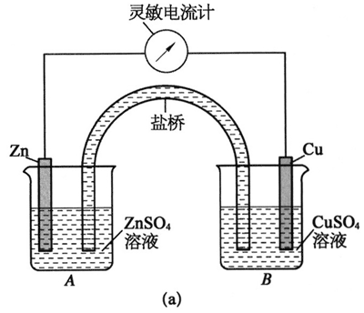
负极板处，一开始，锌板上的 Zn 溶解到溶液里成为正离子 Zn²⁺，把电子留在锌板上，使锌板带负电，成为电源负极，而周围的溶液带正电。正负电荷之间的一薄层叫作电偶极层，电偶极层中的电场方向是阻止进入 Zn²⁺ 溶液的，当这种阻碍作用与使 Zn 溶解的化学作用相平衡时，锌板上的负电荷和周围溶液中的正电荷便不再增加，两者之间保持一定的电势差，锌板电势低，溶液电势高。这个电势差是在很短的距离内产生的，叫作电势跃变，记作 U′。
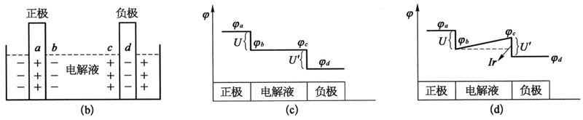
正极的 Cu 在溶液中产生的化学变化与 Zn 相反，是溶液中的 Cu²⁺ 沉积到铜极上，使铜极带正电，周围溶液带负电。形成电偶极层，其电场方向是阻止 Cu²⁺ 的沉积的。当电场作用和化学作用相平衡时，铜极和溶液之间也形成一定的电势差，铜板电势高，溶液电势低，这也是一个电势跃变，记作 U。使 Zn 溶解和 Cu²⁺ 沉积的化学作用就是非静电力的来源。
当外电路没有接通时，在两个电偶极层中都是非静电力和电场力平衡，电池内部无电流流过，除了薄层处存在电势跃变之外，电解液内其他各处电势均相等，如图 11（c）所示。
当外电路接通后，负极板上的电子在电场力的作用下通过导体流到正极板（形成由正极流向负极的电流），与正极板上的离子相结合。这使负极板上的电子减少，静电场减弱，打破了原来的平衡，Zn²⁺ 将继续溶解，直到静电力与非静电力再次达到平衡，从而保持极板与电解液间的薄层处电势跃变 U′ 不变。同样，正极板附近的 Cu²⁺ 将继续沉积，直到极板与电解液间的薄层处电势跃变 U 不变。在电源内部，电流由负极流向正极（c 向 b），电解液对电流也有阻碍作用，因此顺着电流的方向，外电路及电解液中均存在电势的降落，其中内电路上电势降落为 Ir（r 为电解液中的电阻），如图 11（d）所示。
在电池内部把单位正电荷从锌板（负极）移到铜板（正极）时，要经过两个电偶极层。非静电力所做的功数值上与两个电势差之和相等，所以丹尼尔电池的电动势等于两个电势跃变之和，即 E = U′ + U。
根据化学中测得的数据知道：U′ = 0.76 V，U = 0.34 V，所以丹尼尔电池的电动势为 1.1 V。
由于极板及电解液的物理化学性质不变，因此无论外电路如何变化，两薄层和极板间的电势跃变值不变，即电源电动势 E 不变。不同的电池中采用的电极不同，溶液不同，内部的化学反应也不同，因此，它们的电动势便不同，常用的干电池的电动势为 1.5 V，铅蓄电池的电动势为 2 V。
值得注意的是，极板周围电解液薄层的范围非常小，因此实验无法准确测量，这也是使用可调内阻电池进行测量内电压时的误差所在。
欧姆发现闭合电路欧姆定律的过程
乔治·西蒙·欧姆（Georg Simon Ohm，1789 – 1854），德国物理学家。他出生于德国一个经济困难的家庭。他的父亲是一名锁匠，自学了数学和杨理的知识并教授给年少时的欧姆及其兄弟姐妹。欧姆自此开始对科学产生了浓厚的兴趣。1805 年，16 岁的欧姆进入埃尔朗根大学学习数学、物理和哲学，但是由于经济困难，曾中途辍学。他完成博士学业后，长期担任中学教师。从 1820 年起，欧姆开始研究电磁学。由于经济问题，欧姆的研究工作是在十分困难的条件下进行的，需要自己动手制造仪器来进行有关实验。
欧姆类比对傅立叶发现的“热传导现象中两点之间的温度差起着驱动热流的作用”，猜想导线中两点之间的电流大小也可能正比于这两点之间的某种驱动力，也就是今天所说的“电势差”（电压）。自此欧姆选择了能够提供稳定电流的电源（一开始选择伏打电堆作为电源，后改用温差电池作为电源），自制了可以反映电流大小的仪表，即电流扭秤。电流扭秤把电流的磁效应和库伦扭秤结合在一起。欧姆用了八根粗细相同长度不同的板状铜条与温差电池构成回路，并利用悬挂在玻璃罩中悬丝下的磁针偏转角度来测定电流大小。随后通过控制变量等方法，经过一系列的实验，终于得到了 X = $\frac{a}{b + x}$，其中 X 相当于电流大小，a 相当于电源电动势，b 相当于电源的内阻，x 相当于外电路的电阻。
1827 年，欧姆发表《用数学推导的伽伐尼电路》一书，严格推导了欧姆定律。由于这一推演过程十分复杂，没能得到德国科学界的重视。直到 1841 年，英国皇家学会才肯定了欧姆的工作，并授予欧姆英国皇家学会科普利奖。

